Отладка авторизации

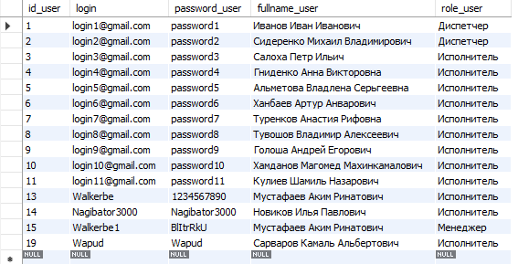

Рисунок 1.1 – Информация о пользователях

Проверка авторизации будет проходить на данных первой строки пользователей в базе данных.

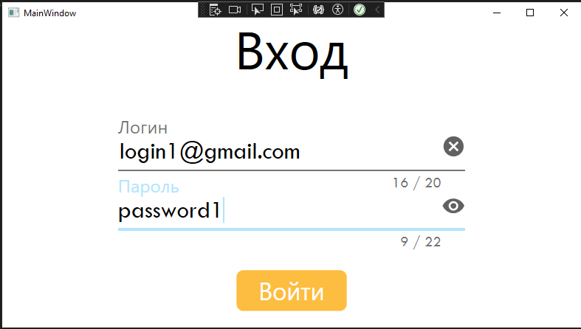

Рисунок 1.2 – Ввод корректных данных для авторизации

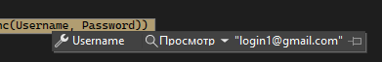

Рисунок 1.3 – Данные логина



Рисунок 1.4 – Данные пароля



Рисунок 1.5 – Роль введенного пользователя

По скриншотам видно, что все поля получают верные введенные данные. Результатом будет успешная авторизация (рисунок 1.6).

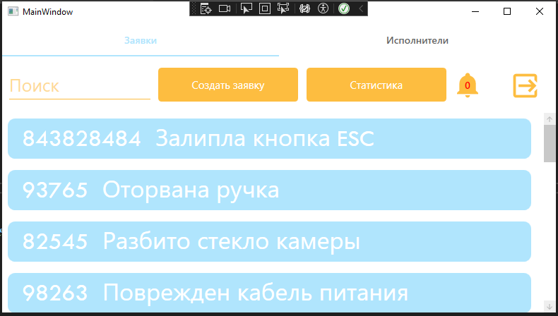

Рисунок 1.6 – Успешная авторизация